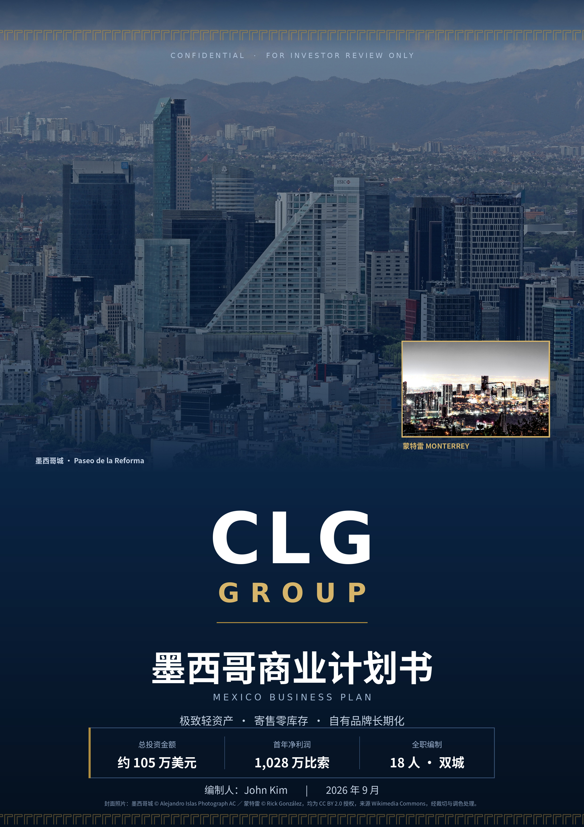

01 | 投资要点与核心财务 INVESTMENT HIGHLIGHTS & FINANCIALS

▪ 01 零库存资本占用：2 亿比索货源以寄售方式无偿供货
合作方将其位于墨西哥城仓库的约 2 亿比索（1,080 万美元）低价实物库存，以寄售（consignación）方式无偿交由 CLG 销售，售出后按约定结算价付款。CLG 不垫付一分钱采购款，不承担库存资金占用、滞销跌价与进口汇率风险——本项目的资产负债表上没有最容易出问题的那一项。因货源成本极低，售价可定在市场价以下 15–20% 仍实现 47% 综合毛利率，本地同业毛利率天花板仅 20–25%。货源通过三条互补通路同时去化——各城市批发市场档口、对标名创优品的小商品连锁加盟店、B2B 在线批发平台（第 05 节）。
▪ 02 总投资金额约 105 万美元，且首年净利润即达 1,028 万比索
无需备货资金，投资仅由人力、双城租金、运营费用与蒙特雷场地一次性建设构成。展厅采用模块化陈列，装修预算压缩至常规方案的 20%；货架、叉车、配送车辆与办公设备全部采购二手。总投资 1,950 万比索（约 105 万美元）覆盖前 3 个月全部支出与场地建设；自第 4 个月起，全部扩张性支出均由经营现金流滚动再投资，三年内不再需要追加股权融资。
▪ 03 保守口径：全部年度收入按原始业务测算的 60% 计列
各年度收入按内部测算值的 60% 计列（首年 9,900 万比索、第三年 5.10 亿比索），保留 40% 安全边际。18 人编制由墨西哥城与蒙特雷两地团队共同承担，管理团队横跨双城并行决策、两地共同负责，设计与创意全部外包；增量覆盖由代理商网络（首年 60 家、第三年 440 家）而非自建团队实现。小商品连锁加盟由加盟商全额出资开店，不占用 CLG 资本，第三年贡献 1.58 亿比索收入并消化约 45% 的自有品牌产量。第三年 EBITDA 达 9,690 万比索，为总投资额的 5.0 倍；三年累计 EBITDA 为 8.0 倍、累计净利润为 5.4 倍。

105万  总投资金额（美元） | 1,028万  首年净利润（比索） | 18人  双城人员编制 | 1.566亿  三年累计 EBITDA（比索） | 1.5–2.4亿  五年上市估值（美元）

财务指标（单位：百万比索） | 第一年 | 第二年 | 第三年 | 三年累计
营业收入 | 99.0 | 252.0 | 510.0 | 861.0
毛利润 / 毛利率 | 46.5 / 47.0% | 113.4 / 45.0% | 224.4 / 44.0% | 384.3
营业费用 / 占收入 | 30.7 / 31.0% | 69.6 / 27.6% | 127.5 / 25.0% | 227.8
EBITDA / EBITDA 率 | 15.9 / 16.0% | 43.8 / 17.4% | 96.9 / 19.0% | 156.6
净利润 / 净利率 | 10.3 / 10.4% | 29.1 / 11.6% | 65.3 / 12.8% | 104.7
自建城市 / 代理商 / 人员 | 2 / 60 / 18 | 4 / 180 / 38 | 7 / 440 / 72 | 人均产出 550→708 万

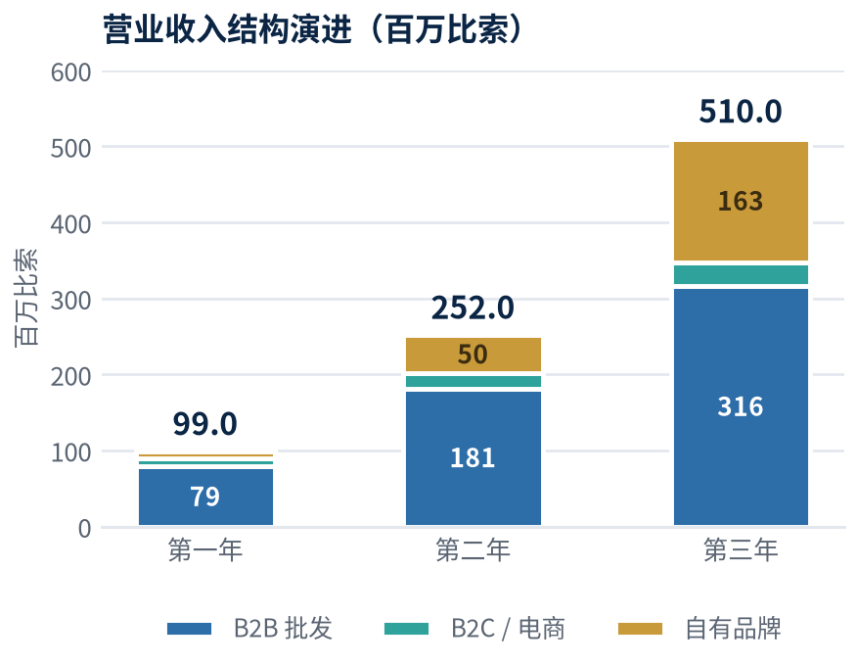 | 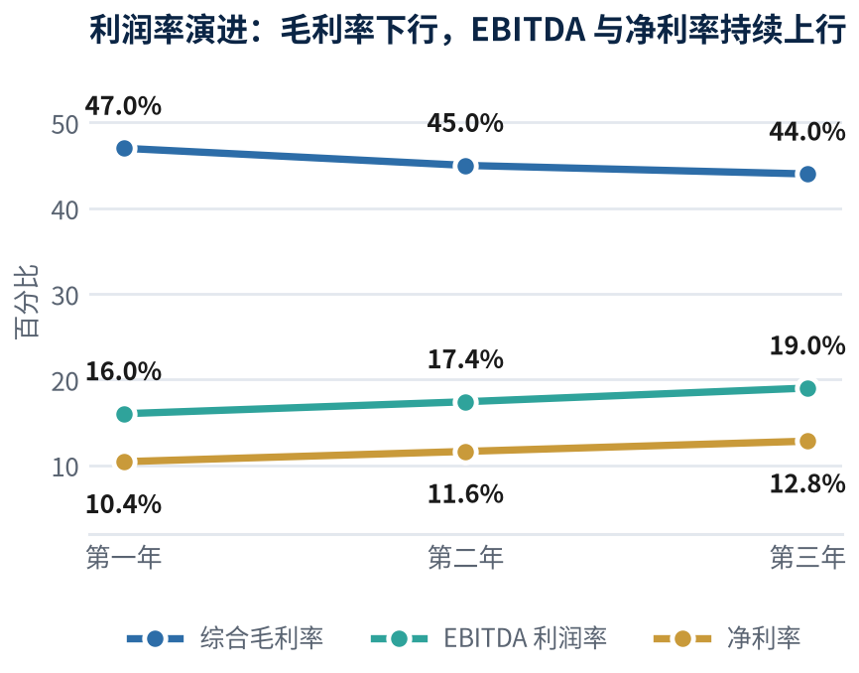
注：汇率 1 美元 = 18.50 比索。综合毛利率由 50% 调降至 47%（第二、三年 45%／44%），系放量所需的渠道让价与第三年起转入常规补货的共同影响，已如实计入。
首 年 分 季 度 损 益 FY1 QUARTERLY P&L
项目（百万比索） | 第一季度 | 第二季度 | 第三季度 | 第四季度 | 第一年合计
营业收入 | 12.00 | 21.00 | 28.00 | 38.00 | 99.00
毛利润（毛利率 47%） | 5.64 | 9.87 | 13.16 | 17.86 | 46.53
营业费用 | 6.40 | 7.30 | 8.00 | 8.95 | 30.65
EBITDA（EBITDA 率） | (0.76) | 2.57（12.2%） | 5.16（18.4%） | 8.91（23.4%） | 15.88（16.0%）
净利润 | (1.03) | 1.90 | 3.39 | 6.02 | 10.28
经营现金流 | 启动投资 | 自给 | 自给并再投资 | 自给并再投资 | 第 4 个月起内生

02 | 市场机会、双城战略与三年扩张 MARKET & EXPANSION

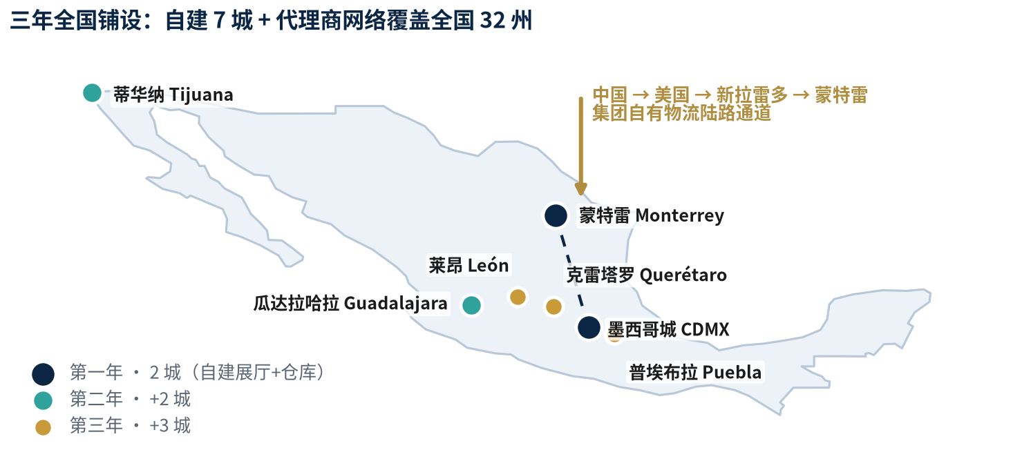
市场层级 | 口径定义 | 规模（比索） | 规模（美元） | CLG 份额
TAM 总体市场 | 全国六大品类批发总值（估算，基于 INEGI 分行业收入与进口统计三角测算） | 5,200 亿 | 281 亿 | —
SAM 可服务市场 | 双城都会区（墨城 2,200万人 + 蒙特雷 550万人）占全国批发吞吐约 32%，其中亚洲进口高性价比细分约 35% | 583 亿 | 31.5 亿 | —
SOM 可获得份额 | 第一年 0.99 亿 / 第二年 2.52 亿 / 第三年 5.10 亿比索 | 5.10 亿（Y3） | 0.28 亿 | Y1 0.17% → Y3 0.54%

墨西哥城 CDMX —— 量 ( 现金引擎 )  · 伊斯塔帕拉帕 Central de Abastos：美洲最大批发市场，占地约 328 公顷、日均人流 9 万人次，为全国价格定价节点。  · Tepito / La Merced 商圈数千家进口再批发商，是 CLG 的直接客户而非竞争者——按柜采购、全国分拨。  · 寄售货源就在合作方墨西哥城仓库，CLG 只需 800㎡ 展厅与总部办公，无需自建大仓。  · 客户特征：大批量、价格敏感、现金结算——回款快、应收风险低。 | 蒙特雷 MONTERREY —— 利 ( 品质引擎 )  · 新莱昂州 14,000 余家工业企业，劳保与工装属刚性、可续约的重复性采购。  · 人均 GDP 为全国均值约 1.6 倍，同一 SKU 毛利率较墨城高 3–6 个百分点。  · 正规企业客户强制要求 CFDI 4.0 电子发票与账期——非正规同业无法提供的结构性壁垒。  · 距新拉雷多陆港 2 小时，是「中国→美国→墨西哥」自有物流通道的落地终点。

年度 | 新增城市（选址逻辑） | 自建  城市 | 展厅/仓库 | 代理商 | 收入  百万比索 | EBITDA  百万比索 | 净利润  百万比索
第一年 | 墨西哥城（集团总部＋展厅）、蒙特雷（展厅＋仓库）——量与利的组合 | 2 | 2 / 1 | 60 | 99.0 | 15.9 | 10.3
第二年 | 瓜达拉哈拉（第二大经济体、礼品零售密集）、蒂华纳（边境保税加工厂劳保、美墨跨境试点） | 4 | 4 / 2 | 180 | 252.0 | 43.8 | 29.1
第三年 | 莱昂／巴希奥（制鞋皮革与工业劳保）、克雷塔罗（物流枢纽）、普埃布拉（纺织服装集群）；其余各州由代理商与越库配送覆盖 | 7 | 7 / 4 | 440 | 510.0 | 96.9 | 65.3

03 | 业务板块一：B2B / B2C 批发分销 WHOLESALE DISTRIBUTION

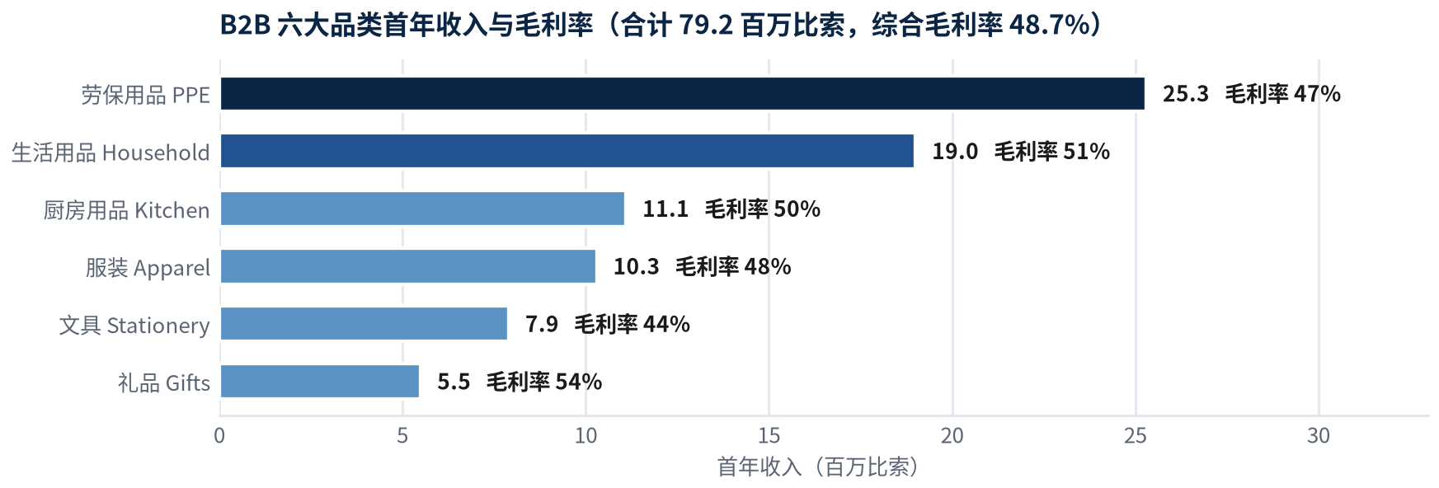
04 | 业务板块二：自有品牌开发、生产与销售 OWN-BRAND DEVELOPMENT

自有品牌指标 | 第一年 | 第二年 | 第三年 | 第五年目标 | 战略含义
自有品牌收入（百万比索） | 9.0 | 50.4 | 163.2 | 约 780 | 四年 CAGR 约 205%
占集团总收入比重 | 9% | 20% | 32% | 50%+ | 估值倍数的首要驱动因子
自有品牌毛利率 | 38% | 52% | 58% | 62% | 模具与认证摊销完毕后爬升
占集团毛利总额比重 | 7% | 23% | 42% | 约 58% | 利润结构由贸易转向品牌
贸易业务毛利率（递减） | 49% | 44% | 38% | 35% | 寄售货源第二年末去化 81%，第三年转常规补货

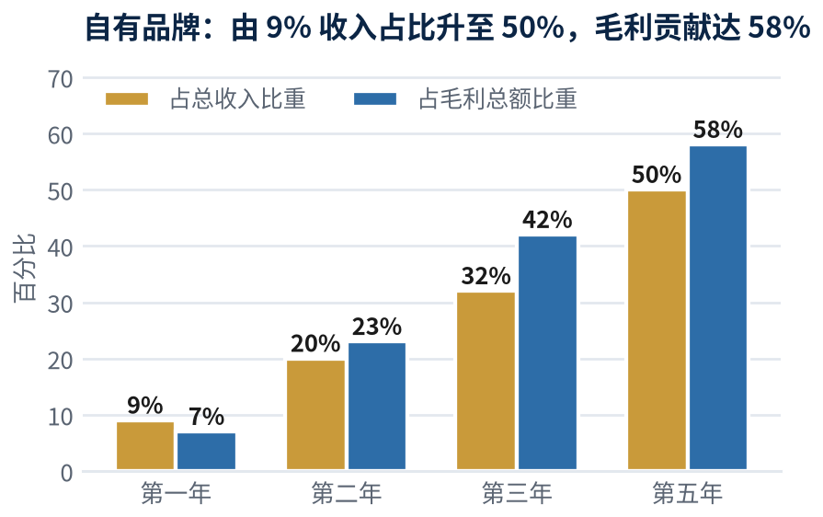
投资逻辑一句话：「前两年，寄售货源以零资金占用供养建设；第三至五年，自有品牌供养估值。」纯分销商的国际可比估值为 0.3–0.6 倍 EV/Revenue，而拥有自有渠道的品牌消费品公司为 1.5–3.0 倍。CLG 用自身经营现金流完成这一转型：自有品牌首批开发资金仅需 90 万比索（设计＋打样＋商标，设计外包），量产资金自第 4 个月起由经营收入承担。依托集团中国制造资源与墨西哥 NOM 认证能力，为本地大型零售商提供自有品牌 OEM 代工可作为第二增长曲线（第三年潜在 2,400–3,600 万比索），列为上行空间而非基准预测。

05 | 库存去化三大通路、小商品连锁与展会招商 THREE LIQUIDATION CHANNELS & FRANCHISE CHAIN

2 亿比索寄售货源与后续自有品牌产品通过三条互补通路同时去化：① 各城市批发市场档口与地推直销，② 对标名创优品（MINISO）模式的小商品连锁加盟店，③ B2B 在线批发平台。三条通路面向不同客户、批量与价盘，互不蚕食；其中加盟连锁由加盟商全额出资开店，不占用 CLG 一分资本，却同时承担寄售货源去化与自有品牌落地两项任务——这是本计划最具杠杆的一条通路。
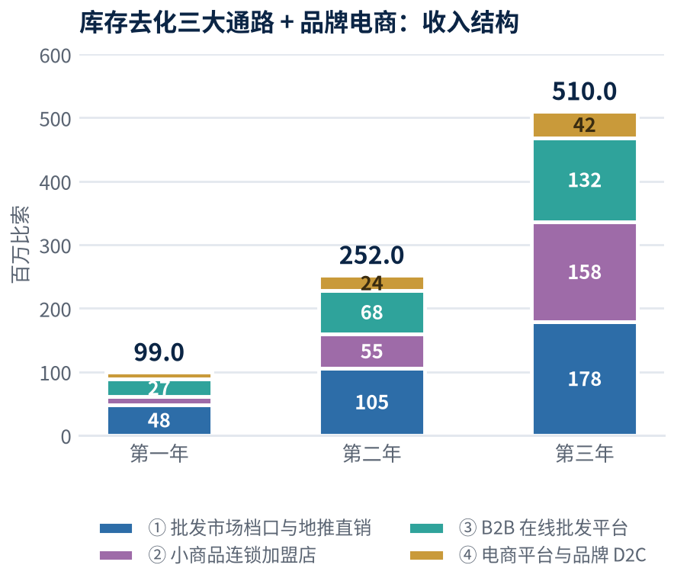 | 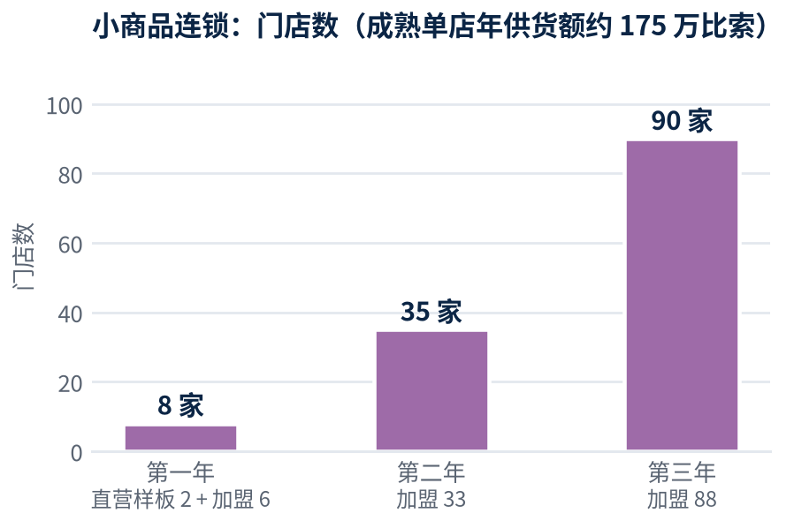

通路 | 客户与场景 | 首年  百万比索 | 第二年 | 第三年 | 去化机制与定价逻辑
① 批发市场档口  与地推直销 | 墨西哥城 Central de Abastos／Tepito、蒙特雷及扩张城市的批发商圈设档口；工业与劳保客户由销售代表直访 | 48.0 | 105.0 | 178.5 | 按柜／按箱走量，现金或 SPEI 结算；价格最低、周转最快，是寄售货源的主力出口
② 小商品连锁  加盟店 | 对标名创优品模式的 8–12 元价位带小商品店；面向个体投资人、零售业者与既有店主招商 | 13.0 | 55.0 | 158.0 | 加盟商全额出资装修与租赁，CLG 提供品牌、选品、供货、陈列与培训；按批发价供货确认收入，另收首期加盟费
③ B2B 在线  批发平台 | 全国中小批发商、代理商、酒店餐饮与政企采购；覆盖自建展厅与档口触达不到的城市 | 27.2 | 68.0 | 132.0 | 客户分级阶梯价、授信与账期、下单—对账—CFDI 开票闭环；边际获客成本最低，三年后成为全国触达主干
④ 电商平台与  品牌 D2C | 美客多／亚马逊官方店与自有品牌独立站，直面终端消费者 | 10.8 | 24.0 | 41.5 | 价格最高、毛利最厚；同时为自有品牌选品提供真实需求数据
合计 | — | 99.0 | 252.0 | 510.0 | 四条通路合计即集团全部营业收入，与第 01 节财务速览一致

小商品连锁加盟：零资本占用的去化引擎与自有品牌出口
店型与选品：对标名创优品（MINISO）的小商品集合店，80–150㎡、3,000–5,000 个 SKU、主力价位带 19–199 比索，货品直接来自寄售货源的六大品类；自有品牌上市后优先进入加盟店铺货，第三年加盟通路将消化约 45% 的自有品牌产量，解决新品牌最难的「铺货难」问题。
加盟经济模型与开店节奏：单店投资约 45–70 万比索（装修、货架、首批铺货、保证金）全部由加盟商承担，CLG 收取首期加盟费 10 万比索与可退保证金 5 万比索并按批发价供货；成熟单店年零售额约 350 万比索，CLG 确认供货收入约 175 万比索，加盟商毛利率 45–50%、回本周期 14–18 个月。第一年 8 家（墨城 5、蒙特雷 3），其中 2 家直营样板店设于既有展厅内部，不新增租金、装修计入现有展厅预算；第二年 35 家、第三年 90 家全部为加盟店。CLG 侧仅需加盟手册与合同、选址与陈列标准、培训体系与补货系统，由两地团队与外包设计方在前 90 天内完成，不增加固定编制。

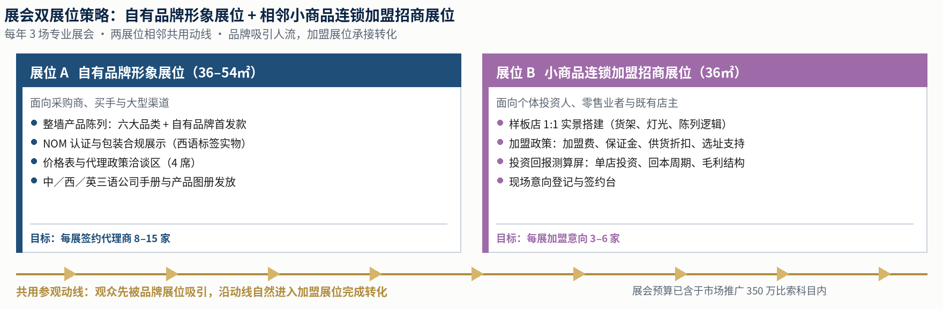
展会招商：每年参加 3 场专业展会——Expo ANTAD（零售与消费品，3 月）、Expo Seguridad（劳保与工业安全，5 月）、Expo Nacional Ferretera（五金与家居，9 月）。每场以两个相邻展位同时出击：展位 A 做自有品牌形象与批发招商，展位 B 单独做加盟招商并 1:1 搭建样板店实景；品牌展位吸引人流、加盟展位承接转化，同一笔展会费用为两条业务线获客。全年目标：代理商签约 24–45 家、加盟意向 9–18 家。
06 | 执行路线图：90 天攻坚与首年里程碑 EXECUTION ROADMAP

阶段 | 时间 | 关键交付（并行推进） | 责任人 | 验收标准
第一阶段  攻坚期 | 第 1–8 周  2026.10–11 | ① 寄售合作协议签署（墨西哥独家、最低供货承诺、结算价与账期锁定） ② 实体／RFC／e.firma／CFDI 4.0 开票通道；进口商名录与 IMMEX 申报 ③ 寄售 SKU 主数据对接＋条码化＋NOM-050 合规审计 ④ ERP＋WMS 上线 ⑤ 集团官网上线 ⑥ 蒙特雷展厅与仓库签约、模块化装修、二手设备到位 ⑦ 自有品牌 Logo／VI／产品设计与中国打样 ⑧ IMPI 商标注册递交 ⑨ Mercado Libre／Amazon MX 开店 | 双城管理团队  （IT 全责） | ERP 上线、蒙特雷交付、  寄售协议生效、官网上线
第二阶段  上线期 | 第 9–14 周  2026.12–2027.01 | ① B2B/B2C 批发平台 V1.0 上线（客户分级、阶梯价、授信、下单—对账—开票闭环） ② 自有品牌 D2C 独立站上线 ③ 公司介绍手册、产品图册＋分级价目表、代理商合同范本定稿 ④ 加盟体系搭建：加盟手册、加盟合同、选址与陈列标准、2 家直营样板店（设于既有展厅内） ⑤ 经美国通道的首批蒙特雷铺货 ⑥ 支付通道接入 | 双城管理团队 ·  销售总监 | 平台交易跑通、  手册与合同交付
第三阶段  放量期 | 第 15–52 周  2027.02–09 | ① 双城 360 家活跃 B2B 客户、60 家代理商、80 名兼职销售代表签约 ② 批发市场档口进驻（墨城 Central de Abastos／Tepito、蒙特雷） ③ 小商品连锁加盟店开出 8 家 ④ 参加 3 场专业展会（双展位） ⑤ 自有品牌首批量产（资金由经营收入承担）并上市 ⑥ 大型渠道准入谈判 ⑦ 第 4 个月起经营现金流自给，扩张支出全部内生 ⑧ IFRS／US GAAP 账套与审计对接 | 双城管理团队 ·  销售总监 | 收入 9,900 万比索、  EBITDA 1,588 万、审计出具

07 | 组织架构与人力配置（18 人） ORGANIZATION & HEADCOUNT

职能 | 墨西哥城（总部） | 蒙特雷 | 合计 | 月度全负荷成本（比索）
管理团队（双城统筹、IT 与定价决策）· 全职 | 1 | — | 1 | 243,000
销售与展厅（两地团队）· 全职 | 5 | 5 | 10 | 351,450
仓储与物流 · 全职 | 3 | 1 | 4 | 59,400
电商与 IT 开发（管理团队直管）· 全职 | 2 | — | 2 | 121,500
财务、采购与行政（兼客服）· 全职 | 1 | — | 1 | 47,250
全职编制合计 | 12 | 6 | 18 | 815,400
兼职销售代表（长期提成协议，不入编制） | 首年 50 名 | 首年 30 名 | 首年 80 名 | 零固定人工，按回款计提
设计、摄影、代运营、法务、报关 | 外包 | 外包 | 0 | 不设编制，按项目计费

全负荷成本 = 税前月薪 × 1.35（IMSS 社保、INFONAVIT 住房、SAR、年终奖 15 天、休假金及州工资税 ISN 约 3%）。满编月成本 815,400 比索、年化 978 万比索；首年按分批到岗约 75% 计为 730 万比索，加 2% 销售提成 198 万比索，首年人力总成本 928 万比索（仅占收入 9.4%）。上表 18 人全部为全职正式编制（墨西哥城 12 人、蒙特雷 6 人），签订正式劳动合同并计入 IMSS 社保；两地团队承担同一套经营目标与同一套考核指标，共用一套 ERP／WMS 与统一价盘，本计划的每一项业务均由两城团队共同执行，而非由某一城或某一人主导。其中销售与展厅 10 人为全职销售人员，墨城与蒙特雷各 5 人。在此之外，公司将在两城及周边州大量招募兼职销售代表，签订长期提成协议——无底薪、不入编制、不产生任何固定人工成本，仅按实际回款计提佣金；首年目标 80 名（墨城 50 / 蒙特雷 30），第二年 220 名，第三年 500 名。兼职提成与代理商返利同源，已计入「销售提成」与「代理商返利与渠道费用」两个科目（合计占收入 4.5%），不另增支出。这一「全职精兵 + 兼职提成大军 + 代理商网络」三层结构，是 18 人编制得以支撑 9,900 万比索首年收入的根本原因。
双城管理团队：两地并行、共同执行
本项目由墨西哥城与蒙特雷两地团队共同负责。经营责任由两地团队共同承担，管理团队横跨双城，由墨西哥城统筹岗、销售总监（墨城）、蒙特雷销售主管与财务行政主管组成；定价、授信、采购与扩张等重大事项由管理团队集体决议，日常经营各自在本城闭环。取消独立分公司经理层后，每年节省全负荷人工约 130 万比索，更消除了双城之间的决策时延与协调损耗。
职能分工：墨西哥城团队负责寄售货源定价与出货节奏、集团总部职能、IT 与数字平台开发（2 人开发团队由管理团队直管）、财务与采购；蒙特雷团队负责工业与劳保客户开发、展厅与仓库运营、北部代理商与兼职销售队伍。两城共用一套 ERP／WMS 与统一价盘，库存、订单与客户状态实时互通。投资人视角：18 人全职编制 + 兼职提成销售队伍 + 代理商网络，两城并行推进、90 天交付三大平台，依靠的是精简管理团队的集体决策与非核心职能的全面外部化；管理团队规模精简仍构成关键岗位依赖，缓释措施为关键流程固化于 ERP 与书面 SOP、两地管理岗互为备份、核心管理者期权池与人身保险，并于第 12 个月视业绩增补管理岗位。

首年营业费用结构（合计 3,065 万比索，占收入 31.0%）
费用科目 | 百万比索 | 占收入 | 费用科目 | 百万比索 | 占收入
人力（全负荷，分批到岗） | 7.3 | 7.4% | 专业服务（律师、报关、商标、审计、税务） | 1.0 | 1.0%
租金（墨城 12 个月＋蒙特雷 5 个月当量） | 6.35 | 6.4% | 安保、保险、水电与设施 | 0.8 | 0.8%
市场推广与渠道开发 | 3.5 | 3.5% | 差旅、样品与展会 | 0.8 | 0.8%
代理商返利与渠道费用 | 2.5 | 2.5% | 坏账计提（B2B 收入 1.5%） | 1.2 | 1.2%
物流与末端配送（自有物流按成本结算） | 2.5 | 2.5% | IT 运维、ERP/WMS 订阅与设计外包 | 1.5 | 1.5%
销售提成（收入 2%） | 2.0 | 2.0% | 其他与不可预见 | 1.2 | 1.2%

08 | 投资需求与资金用途（总投资金额约 105 万美元） USE OF FUNDS

因货源以寄售方式无偿供给、售出后结算，本项目不存在采购备货资金需求。总投资合计 1,890 万比索，取整 1,950 万比索（约 105 万美元）。成本控制原则有二：展厅采用模块化陈列与既有结构，装修预算压缩至常规方案的 20%；货架、叉车、配送车辆与全部办公设备一律采购二手（同等规格通常为新品的 35–45%，不影响运营效率）。
序号 | 投资项目（前 3 个月一次性投入） | 比索 | 美元 | 说明
1 | 蒙特雷展厅装修（1,653㎡，模块化陈列） | 728,000 | 39,351 | 仅为常规装修预算的 20%；利用既有结构与照明
2 | 蒙特雷仓库货架与设备（全部二手） | 700,000 | 37,838 | 二手横梁货架、二手叉车与托盘车，约为新品 40%
3 | ERP＋WMS（云端订阅制，与合作方仓库对账） | 700,000 | 37,838 | 轻量 SaaS，不自建、不上重型 ERP
4 | 三大平台开发（官网／B2B 批发／自有品牌 D2C） | 1,300,000 | 70,270 | 自有 2 人团队为主 + 定向外包
5 | 品牌与产品设计、IMPI 商标注册 | 900,000 | 48,649 | 设计按项目外包；商标须在发布前递交
6 | 公司手册、产品图册＋价目表、代理商资料包 | 450,000 | 24,324 | 中／西／英三语，首批小批量印刷
7 | 二手配送车 2 台＋二手办公 IT 设备、家具、POS、监控 | 500,000 | 27,027 | 全部二手采购，不为新品付溢价
8 | 前 3 个月人力成本（18 人分批到岗） | 1,700,000 | 91,892 | 第 4 个月起由经营收入承担
9 | 前 3 个月租金（双城）＋运营费用 | 2,300,000 | 124,324 | 蒙特雷争取 3 个月免租期
10 | 租赁押金与保证金（双城） | 2,900,000 | 156,757 | 可回收资产
11 | 营运资金（应收账款周转；寄售模式下无备货资金） | 5,000,000 | 270,270 | 仅为账期垫付，占收入 5%
12 | 不可预见费（10%） | 1,717,800 | 92,854 | —
 | 总投资金额合计 / 取整 | 18,895,800 / 19,500,000 | 1,021,395 / 1,054,054 | 第 4 个月起全部扩张支出由经营收入内生

注：实体设立、RFC、IMMEX、NOM 认证、清关与进出口许可等合规启动支出，不计入本项目投资预算，由集团层面单独承担。其余合规执行工作仍按第 10 节「开业前必须完成的五项前置事项」的时间要求推进，不因预算归属而延后。

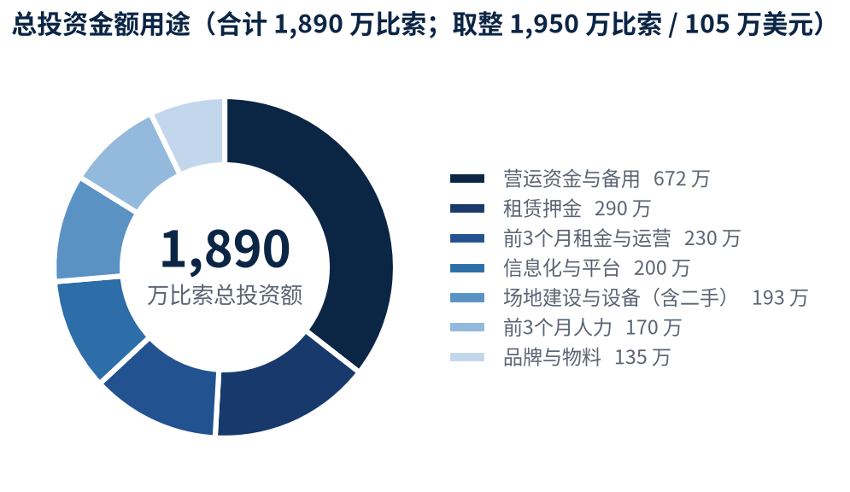 | 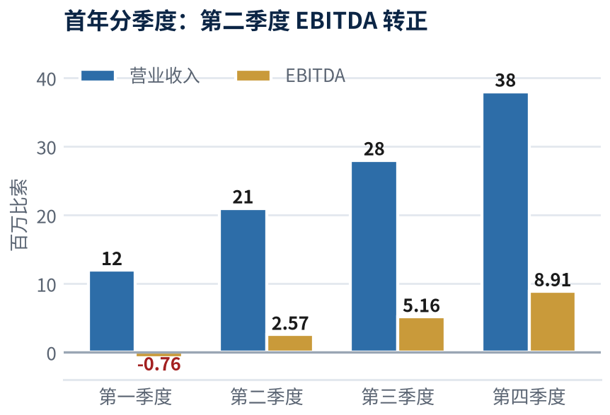

双城租金模型（首年实付 635 万比索，仅占收入 6.4%）
场地 | 面积（㎡） | 美元/㎡/月 | 月租（美元） | 月租（比索） | 年租（比索）
墨西哥城：展厅＋集团总部办公 | 800 | 14.00＋CAM | 11,600 | 214,600 | 2,575,200
蒙特雷：展厅＋办公（500 坪） | 1,653 | 9.00 | 14,877 | 275,225 | 3,302,694
蒙特雷：仓库（1,000 坪）＋物业管理费 CAM | 3,306 | 7.00＋0.55 | 25,869 | 478,582 | 5,742,979
双城满编运行合计 | 5,759 | — | 52,346 | 968,407 | 11,620,873

关键节省与谈判要点：寄售货源存放于合作方墨西哥城既有仓库，CLG 在墨城无需自建大仓，仅保留 800㎡ 展厅与总部办公——相较自租 5,000㎡ 仓库每年直接节省约 700 万比索。蒙特雷工业地产 2026 年一季度空置率 7.5%、报价 7.00 美元/㎡/月（Colliers），应争取 3–5 年期、3 个月免租期并将年涨幅锁定于美元 CPI 或 3%；展厅须取 flex／工业型空间而非甲级写字楼（甲级达 18.88 美元/㎡/月，Solili），选错每年多支出约 19.5 万美元。首年实付租金仅占收入 6.4%，第三年降至约 3.3%——收入上调而场地不变，这是利润率跃升最直接的来源。

期间 | 第 4 个月起的内生再投资（不再需要追加股权融资） | 金额（比索） | 资金来源
第 4–6 个月 | 自有品牌首批量产订金、平台 V1.0 迭代、SKU 摄影与素材库 | 约 3,500,000 | 经营现金流
第 7–12 个月 | SKU 品类扩展、市场推广加码、代理商体系铺开（60 家）、第三城前置筹备、平台 V2.0 | 约 9,000,000 | 经营现金流
第二年全年 | 两座新城铺设、自有品牌品类扩展、代理商扩至 180 家、团队扩编至 38 人 | 约 25,000,000 | 经营现金流

09 | 五年纳斯达克上市路径 THE NASDAQ PATH

▪ （1） 按本版口径，第五年 CLG 目标营业收入约 8,430 万美元（15.6 亿比索）、净利率约 13%（净利润约 1,096 万美元）、自有品牌占收入 50% 以上——税前利润远超纳斯达克全球市场（Nasdaq Global Market）收益标准所要求的 100 万美元，并可同时满足股东权益 1,500 万美元、公众持股市值 800 万美元、400 名整手股东与股价 4 美元等各项门槛。
▪ （2） 可比公司框架：拉美及新兴市场纯分销企业的交易倍数约为 0.4–0.9 倍 EV/Revenue 与 14–20 倍 P/E，而拥有自有渠道的品牌消费品公司为 1.5–3.0 倍 EV/Revenue 与 20–28 倍 P/E；鉴于 CLG 届时自有品牌占比约 50%、毛利率 43% 左右、三年复合增速约 45%，可辩护的定价基准为 1.8 倍 EV/Revenue 或 22 倍 P/E。
▪ （3） 据此隐含企业价值按收入倍数约 1.52 亿美元、按盈利倍数约 2.41 亿美元，即 1.5 亿–2.4 亿美元（28–44 亿比索）的可信上市区间，相当于对总投资 105 万美元 145–230 倍的回报；三项不可妥协的前提：自第一年起由四大或 PCAOB 注册所出具 US GAAP／IFRS 审计报告、即刻搭建开曼或特拉华控股公司之于墨西哥 S.A. de C.V. 的离岸架构、自第一天建立符合 SOX 的内控与常设资料室。

10 | 主要风险、对策与投资人监控看板 RISKS & KPI DASHBOARD

风险 | 敞口 | 对策（与 CLG 实际结构挂钩）
合作方供货依赖 2 亿比索寄售货源由合作方单一供给 | 首年收入 7,920 万比索 | 以合同而非资金对冲：书面寄售协议明确墨西哥独家经销权、最低供货承诺与品类清单、结算价与调价机制、账期与对账规则、不少于 3 年期限及终止过渡安排；ERP 与合作方仓库实时对账；保留中国直采备份通道与集团自有物流，可在 45 天内以正常进口补位
库存资金与滞销风险 自购模式下本为最大风险项 | 已基本消除 | 寄售模式下 CLG 不垫付采购款、不持有库存所有权：资金占用为零、滞销跌价由合作方承担、进口汇率波动不影响 CLG 成本。CLG 仅承担销售与保管责任（投保保管人责任险，年费约 15–25 万比索）
物流与海关风险 亚洲原产消费品在墨西哥太平洋港口查验趋严 | 已大幅降低 | 货物经「中国→美国→墨西哥」路径，由集团自有物流公司全程承运：在美国完成集拼、分批与文件预审，再经新拉雷多陆路口岸入墨、2 小时直达蒙特雷仓库，规避对亚洲直航货的最严查验与港口拥堵；陆运段短、路线固定，货损与失窃风险同步下降，并带来 8–12% 的永久性到岸成本优势
B2B 应收账款风险 正规客户要求 30–60 天账期 | 首年计提 120 万；第三年敞口约 1,560 万 | 分层授信：一级客户（墨城高周转买家，约占 B2B 收入 55%）一律现金／SPEI，零信用风险；二级正规中小企业 30 天并取本票＋个人担保；三级工业大客户 60 天并投保信用险或反向保理；10 万比索以上强制征信；大额应收经 NAFIN 无追索保理 48 小时变现
关键岗位依赖 管理团队规模精简且横跨两城，任一核心岗位离职即形成缺口 | 执行集中于精简团队；第三年贸易毛利率递减 | 窗口即战略：用 18 个月锁定 440 家带独家条款与最低采购量的代理商；自有品牌为永久护城河，第三年 42% 毛利来自自有知识产权；关键流程固化于 ERP 与书面 SOP，两地管理岗互为备份，设计、法务、报关、配送均有外部合作方即时补位；管理团队层面以书面接班安排、核心管理者期权池、关键岗位人身保险与第 12 个月增补管理岗位缓释

KPI | 第一年 | 第二年 | 第三年 | KPI | 第一年 | 第二年 | 第三年
活跃 B2B 客户数 | 360 | 1,040 | 2,300 | 寄售货源累计去化率 | 23% | 81% | 100%→转常规补货
代理商数量 / 兼职销售代表 | 60 / 80 | 180 / 220 | 440 / 500 | 小商品连锁门店数 | 8 | 35 | 90
应收账款周转天数 DSO | ≤42 天 | ≤50 天 | ≤55 天 | 全职编制 / 人均产出 | 18 / 5.50 | 38 / 6.63 | 72 / 7.08

开业前必须完成的五项前置事项（缺一即无法营业）
① 寄售合作协议（首要）：墨西哥独家经销、最低供货承诺与品类清单、结算价与调价机制、账期与对账规则、保管责任与保险归属、不少于 3 年期限及终止过渡安排。此协议是全部财务预测的法律基础，须先于一切支出完成签署。
② S.A. de C.V. 实体、外资登记 RNIE、RFC、e.firma、数字签章 CSD 及 PAC 对接，并具备开具 CFDI 4.0 与货运 Carta Porte 附件的能力——否则无法向任何正规企业客户销售，蒙特雷工业客户论证即不成立（预留 6–10 周）；同时办理进口商名录（Padrón de Importadores）及服装纺织类特定行业名录，自有品牌与补货经美国通道入墨须完成美墨两端报关主体与文件体系；消费品关税 0–35%，另有 16% 增值税形成现金垫付（已计入营运资金）。
④ NOM 强制认证与标签：NOM-050-SCFI 适用于生活用品、厨房、服装、文具、礼品；服装另需 NOM-004-SCFI；劳保品类风险最高，工业客户采购前必索取符合性证书。须对寄售库存做 NOM-050 合规审计——若无西语标签，返工成本承担方须在寄售协议中事先约定。
⑤ IMPI 商标先行注册（墨西哥为申请在先制，须在首份图册印刷前完成两个品牌全部相关尼斯类别的递交）；ERP／WMS 须先于三大平台上线并与合作方仓库实时对账；关联交易须按独立交易原则定价并出具转让定价报告，否则美国审计师不予签字。

